ОПЕРАТОРЫ ЦИКЛА
Задание 1. Используя оператор цикла с параметром, вычислить значения выражений при заданном n.
1. | 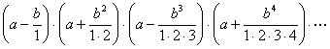 (n сомножителей)
2. | 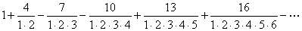(n слагаемых)
3. | sin x+sin² x+…+sin^{n} x (n слагаемых)
4. | sin x+sin x²+…+sin x^{n} (n слагаемых)
5. | 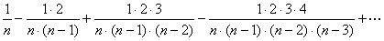 (n слагаемых)
6. | (1-1⋅2) ⋅ (1-1⋅2+1⋅2⋅3) ⋅ (1-1⋅2+1⋅2⋅3-1⋅2⋅3⋅4) … (n сомножителей)
7. | (n слагаемых)
8. | 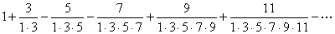(n слагаемых)
9. | (n! - 1) ⋅ ((n - 1)! + 2) ⋅ ((n - 3)! – 4) ⋅ ((n - 4)! + 8) …(n сомножителей)
10. | 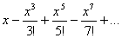 (n слагаемых)
11. | sin x+sin² x²+…+sin^{n} x^{n} (n слагаемых)
12. | (n сомножителей)
13 | 1⋅ (1-2) ⋅ (1-2+4) ⋅ (1-2+4 -7) ⋅ (1-2+4 –7+11)… (n сомножителей)
14 | (n слагаемых)
15 | 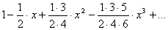(n слагаемых)

Разработать программу для решения следующей задачи:
Для заданного x вычислить
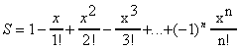
Здесь n! = 1. 2. 3 .... n (читается как "n-факториал").

Тест

Данные |  | Результат
X=1 | n=3 | 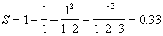
Блок-схема
